附件4

酒店住宿信息
以下酒店是国家会议中心附近酒店，您可自行打电话预定酒店。
酒店名称 | 星级 | 地址 | 电话 | 距展馆
国家会议中心酒店 | 四星 | 北京市朝阳区北辰西路8号院1号楼 | 010-84372008 | 0.5公里
北京亚奥国际酒店 | 四星 | 北京 朝阳区 北沙滩大屯路甲1号 | 010-64874433 | 1.6公里
北辰五洲大酒店 | 四星 | 北京市朝阳区北辰东路8号 | 冯志娟  13811230333 | 2公里
北京民族园智选假日酒店 | 三星 | 北京朝阳区民族园2号3幢 | 成刚  18311236371 | 2.4公里
桔子酒店·精选  (北京学院路店) | 经济型 | 北京市海淀区志新西路3-1 | 周经理  15901332270 | 2.23公里
速8酒店  (北沙滩地铁站店) | 经济型 | 北京市海淀区志新西路3-1 | 周经理  15901332270 | 2.23公里
如家商旅酒店  (北京鸟巢店) | 经济型 | 北京市朝阳区安立路甲52 号 | 010-84802999 | 1.8公里

交通路线图

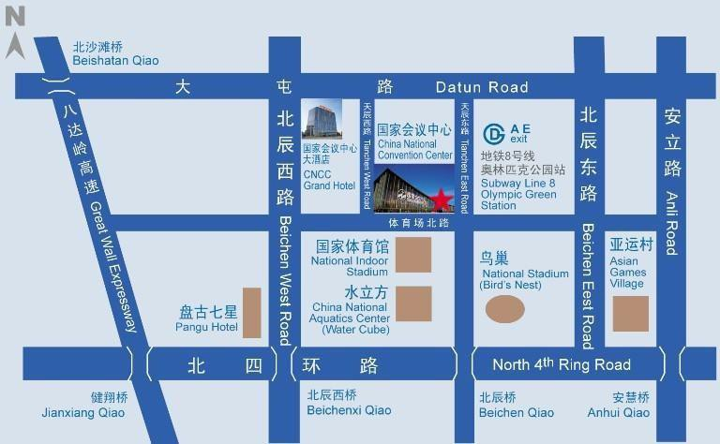
公交：(1）运通 113、983、944、944 支、660、753、740、656、386、611 在北辰桥西站下车；(2) 运通 110、328、379、419、484、518、628、751、836、913、949 在大屯路洼里南站下车
地铁：乘坐北京地铁 8 号线到奥林匹克公园站下（E 西南口出站即可抵达正门)

